KALENDER - VEJLEDNING

Sådan bruger du Kalenderen på skærme, tablets og telefoner:
  - Se begivenheder:
Kalenderen finder du under Overblik når du som medarbejder er logget ind i Sekoia.
- Vælg Overblik
- Vælg herefter Kalender
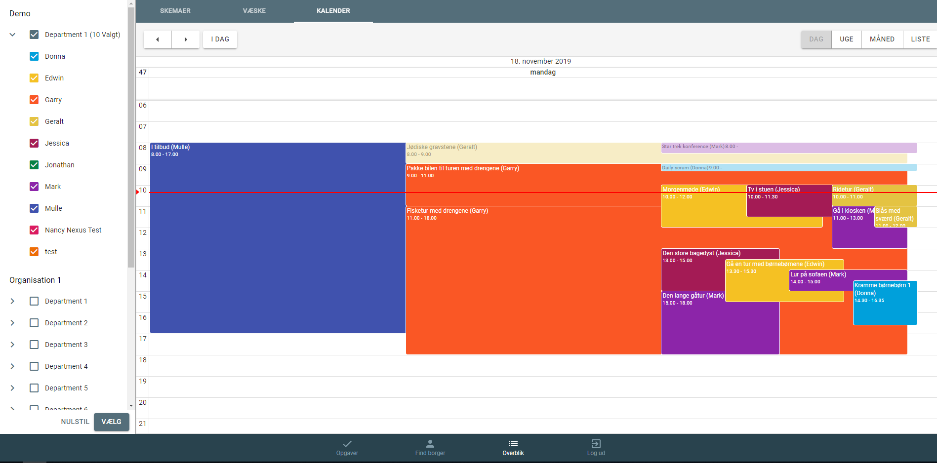
- Du får herefter følgende visning (se billede nedenfor)

- Herefter kan du ude til venstre vælge de borgere eller afdelinger du ønsker at se begivenheder for (ved visning får hver borgerprofil sin egen farve)

  - Opret begivenhed:
Du kan fra alle skærme oprette begivenheder for borgerne. Dette gør du på følgende måde:
- Vælg Kalenderen under Overblik
- Tryk på det blå plus (+) nederst i højre hjørne (se billede nedenfor)
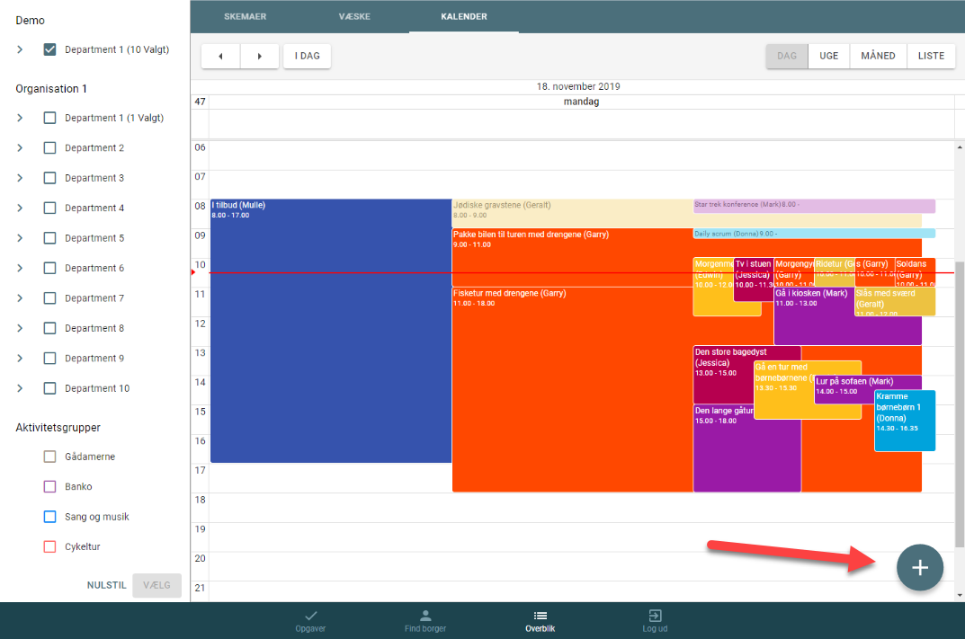

- Herefter kan du indtaste følgende oplysninger:
  - Titel
  - Sted
  - Beskrivelse
  - Dato og tid
  - Evt. gentagelse på begivenheden
- Når du trykker Gem er aftalen synlig i Kalenderen.
NYT: Som noget nyt er der på den enkelte begivenhed tilføjet følgende oplysninger:
- Hvem har oprettet begivenhed
- Hvem der sidst har redigeret begivenheden
- Begivenhedens gentagelsesmønster

  - Rediger og slet en begivenhed:
Du kan fra alle skærme redigere og slette en borgers begivenheder. Dette gør du på følgende måde:
- Vælg Kalenderen under Overblik
- Tryk på den begivenhed du ønsker at redigere eller slette.
- Oppe i højre hjørne kan vælge at slette eller redigere begivenheden (se billedet nedenfor)

  - Kalender visning:
I Kalenderen er det muligt at få vist de valgte aftaler forskelligt. Disse kan vises som følgende:
- Dagsvisning
- Ugevisning
- Månedsvisning
- Listevisning
Kalenderen vil som udgangspunkt starte med dagsvisning, men ønsker du at anvende en af de andre visninger skal du gøre som følgende:
- Vælg Kalenderen under Overblik
- Vælg den ønskede visning oppe i højre hjørne under Dag – Uge – Måned – Liste (se billedet nedenfor)
